Marttinen kanotointi 2K21

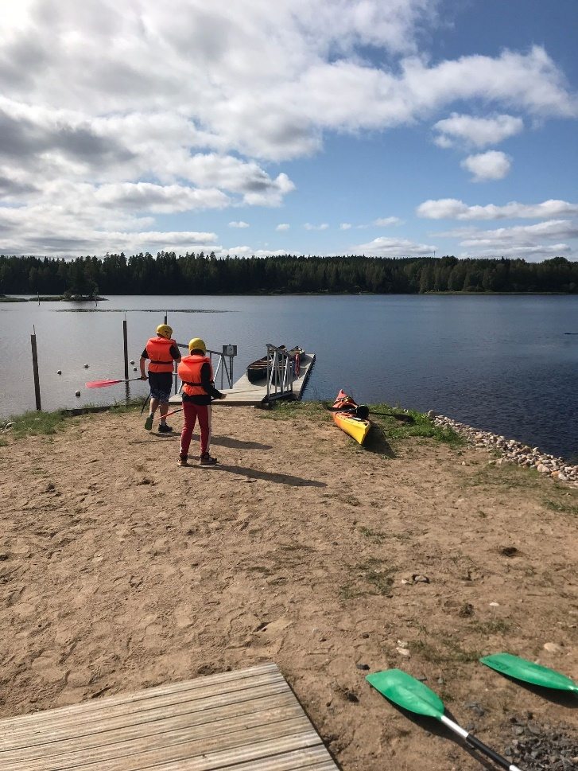
Lähdimme kanotoimaan hieman aamupalan jälkeen. Kukaan ryhmästä ei olisi haluttu lähteä, mutta oli pakko. Katri teki kaikille parit, jonka syystä osalla laski vielä enemmän kiinnostus.
Onko tänne oikeesti pakko lähteä.
Pääsimme veneisiin melkein kaikki ja parit oli selvät. Mutta Tito oli vielä rannalla, hän ei halunnut mennä kanoottiin. Katri ja Heli oli samassa kanootissa, mutta he palasivat rantaan ja Tito ja Heli meni samaan kanoottiin, Titokin pääsi vesille. Lähdimme kiertämään saarta.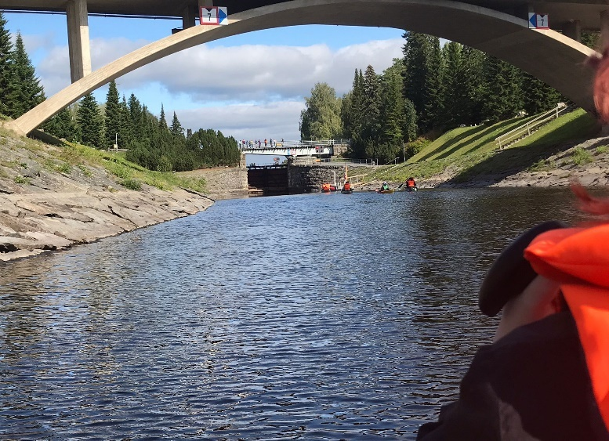
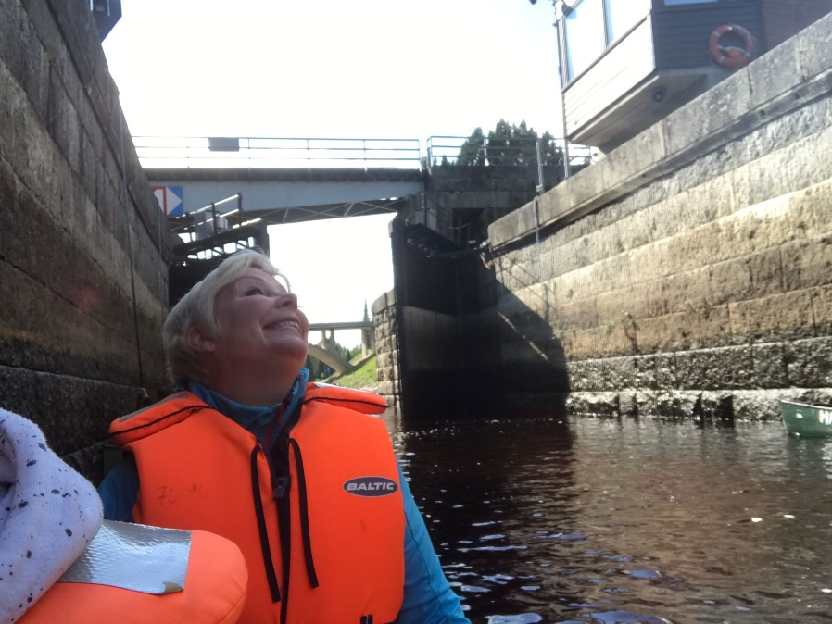
Pääsimme kanavan suulle pysähdymme ennen porttia olevalle laiturille. Laiturilla oli naru mistä aleksi veti ja vettä alkoi tulla kanavasta pihalle. Odotimme varmaan noin 5min valo vaihtuu vihreäksi ja pääsimme melomaan sisään. Kanavassa meloimme laidoille muut ottivat köysistä kiinni, köydet olivat todella likaisia otin vieressä olevista tikkaista kiinni.
Voikun ihanaa tämä on, kuhan kukaan ei kuvaa ota.
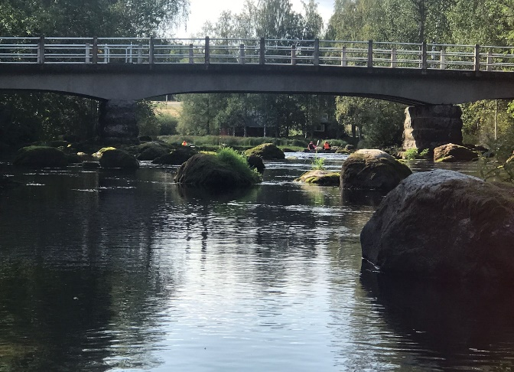
Katri on selvästi innoissaan kanavasta. Kanavassa kesti aika kauan, että portit sulkeutui ja vettä tuli sisään se oli ihan hauskaa. Kanootti heilui eesun taassun.
Laskimme kanooteilla muutaman koskenalas. Se taisi olla kaikille uutta. Vaihdoimme myös kanootti ryhmiä Heli, Tito, Arttu ja emmi vaihdoimme, että Arttu laski kosket Titon kanssa, joka meni oikein hyvin. Heli ja Emmi laski kahdestaan, joka ei mennyt niin hyvin tapahtui yksi pyörähdys ja muutama kiinni jääminen, mutta kaikki selvisivät kuivina. Edessä oli vielä silta ja sitten rantaan. Ketään ei tainnut enää haitat, vaikka lähdettiin tuolle retkelle. Kaikille taisi tulla joku uusi kokemus. Pääsimme rantaa. Veimme pelastus -liivit pois ja ja aloimme kantaan kanootteja. Tito ja Justus pesivät kanootteja sisältä, muut taas kantoivat kanootteja ja meloja. arttu

